Министерство образования Республики Беларусь
Учреждение образования «Белорусский государственный университет
информатики и радиоэлектроники»

Факультет компьютерных систем и сетей
Кафедра программного обеспечения информационных технологий
Дисциплина «Метрология»

ОТЧЕТ
к практическому занятию №2b
на тему:
«метрики Граничных значений»
БГУИР 6-05-0612-02

Выполнили студенты группы 451003
Климинтионак Вячеслав Сергеевич
Кужик Даниил Сергеевич
^{(дата, подпись студента)}
Проверил ассистент каф. ПОИТ
Болтак Светлана Владимировна
^{(дата, подпись преподавателя)}

Минск 2026

Текст программы для расчёта метрик Джилба на языке JavaScript:

function analyzeNumbers(numbers) {
var stats = { positive: 0, negative: 0, zero: 0 };

for (var i = 0; i < numbers.length; i++) {
var value = numbers[i];
if (value > 0) {
stats.positive = stats.positive + 1;
} else if (value < 0) {
stats.negative = stats.negative + 1;
} else {
stats.zero = stats.zero + 1;
}
}

var sum = 0;
for (var num of numbers) {
sum += num;
}

var report = "";
for (var key in stats) {
report = report + key + "=" + stats[key] + "; ";
}

var count = numbers.length;
var doubled = [];
while (count > 0) {
count = count - 1;
doubled.push(numbers[count] * 2);
}

var attempts = 0;
do {
attempts = attempts + 1;
} while (attempts < 3);

return { stats: stats, sum: sum, report: report, doubled: doubled };
}

function classify(avg) {
var grade;
for (var i = 0; i < numbers.length; i++) {
switch (avg) {
case avg >= 90:
grade = "A";
break;
case avg >= 75:
grade = "B";
break;
case avg >= 60:
grade = "C";
break;
default:
grade = "F";
}
}
return grade;
}

var data = [5, -3, 0, 8, -1, 4];
var result = analyzeNumbers(data);
var average = result.sum / data.length;
var label = (average >= 0) ? "неотрицательное" : "отрицательное";
console.log(result.report);
console.log("Среднее: " + average + " (" + label + "), оценка: " + classify(average));

Блок-схема:
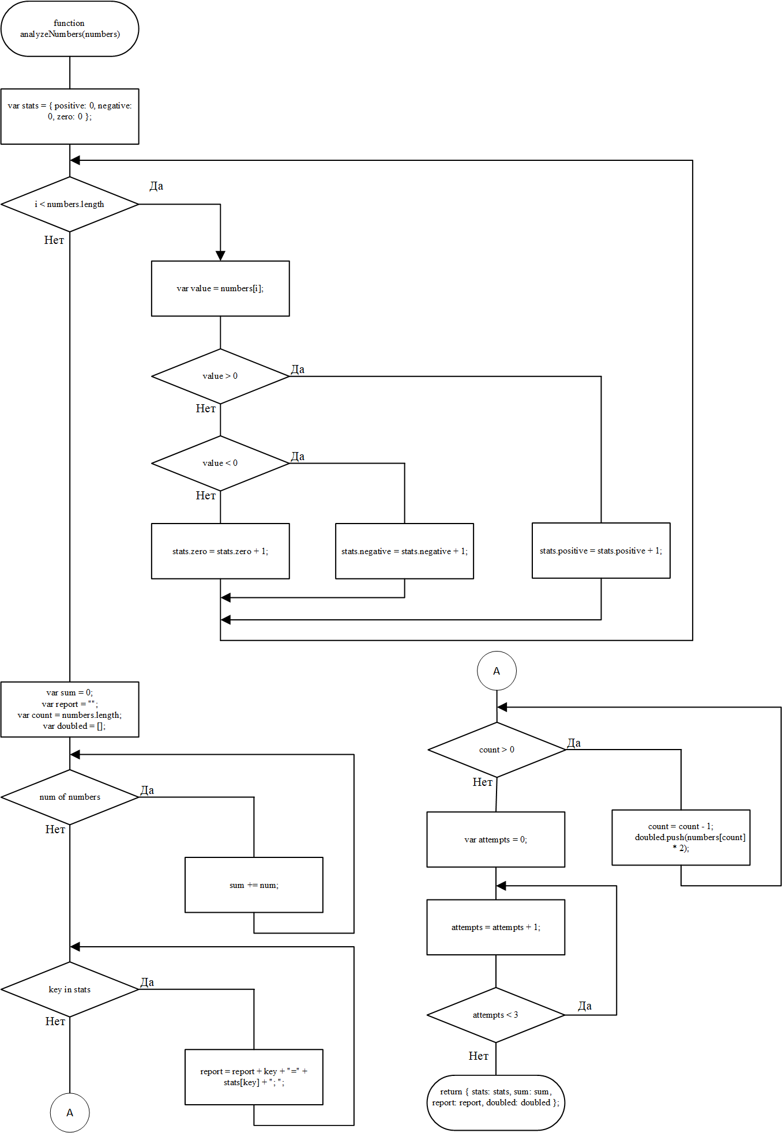
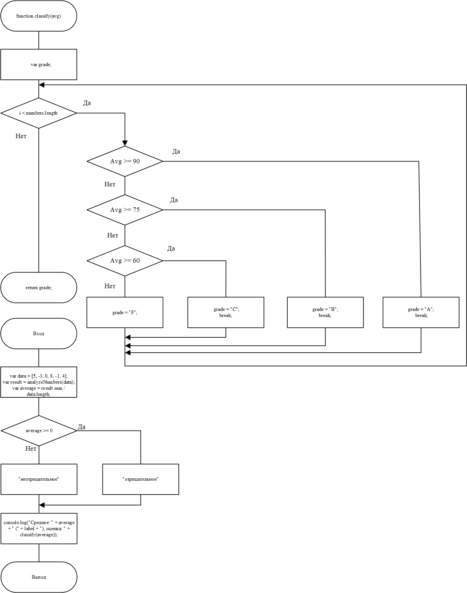

Ручной расчет:

Абсолютная сложность программы CL = 12
Относительная сложность программы cl = 12 / 43= 0.279
Максимальный уровень вложенности условного оператора CLI = 3

Результат выполнения программы на C#:

